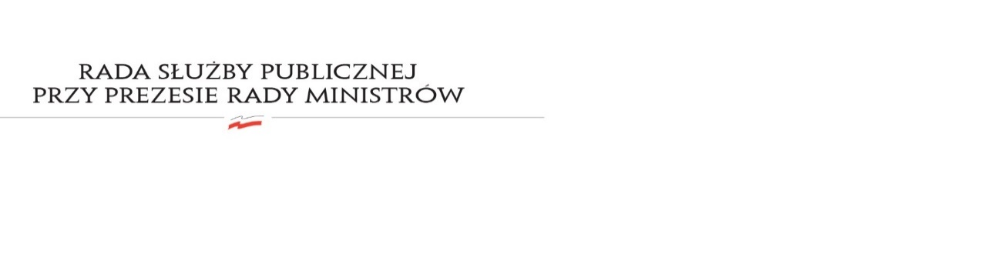
RSP.3613.8.2016.MB

Uchwała nr 8

Rady Służby Publicznej
z dnia 13 czerwca 2016 roku

w sprawie: stanowiska Rady Służby Publicznej dotyczącego planowanego na rok 2017 wskaźnika wzrostu wynagrodzeń w państwowej sferze budżetowej, w zakresie służby cywilnej
Rada Służby Publicznej po wysłuchaniu - na posiedzeniu Rady w dniu 7 czerwca 2016 r. – informacji przekazanej przez przedstawicieli Ministra Finansów – pomimo braku formalnego wystąpienia Ministra Finansów o opinię – wstępnie pozytywnie opiniuje planowany na rok 2017 wskaźnik wzrostu wynagrodzeń w państwowej sferze budżetowej, w zakresie służby cywilnej (101,3%).
Jednocześnie Rada wnosi o przekazanie przez Ministra Finansów pisemnej informacji na temat planowanego na rok 2017 wskaźnika wzrostu wynagrodzeń w państwowej sferze budżetowej,
w zakresie służby cywilnej w celu wyrażenia ostatecznej opinii.
Rada aprobując planowany w budżecie państwa poziom wzrostu środków na wynagrodzenia
w administracji publicznej, zwraca się z prośbą do Prezesa Rady Ministrów oraz Ministra Finansów
o zmianę proponowanych zasad dystrybucji tych środków. Biorąc pod uwagę poważne dysproporcje poziomu płac członków korpusu służby cywilnej w poszczególnych grupach jednostek administracji publicznej, Rada proponuje zwiększenie puli środków na wzrost wynagrodzeń w jednostkach,
w których pracownicy otrzymują bardzo niskie wynagrodzenie. Dotyczy to w szczególności administracji terenowej podległej wojewodom (m.in. inspekcji: ochrony roślin i nasiennictwa, handlowej, jakości handlowej artykułów rolno-spożywczych, czy nadzoru budowlanego) oraz ministrom (m.in. jednostki podległe MON i MSWiA, urzędy żeglugi śródlądowej, czy urzędy statystyczne).
Ponadto Rada wnosi, aby w kolejnych latach podejmować działania służące dalszemu niwelowaniu znacznych dysproporcji wynagrodzeń w sferze budżetowej, szczególnie w zakresie służby cywilnej.

Tadeusz Woźniak

Przewodniczący

Rady Służby Publicznej

